Implementacja algorytmu mrówkowego: Piotr Pawlaczyk.
W porównaniu wykorzystano implementację algorytmu pszczelego autorstwa Radosława Kmiotka, przygotowaną w ramach wspólnego projektu zaliczeniowego. Wstęp, wnioski i porównanie jest mojego autorstwa.

Opis problemu
Kwadratowy problem przydziału (Quadratic Assignment Problem, QAP) jest jednym z klasycznych problemów optymalizacji kombinatorycznej. Polega na przypisaniu n obiektów (np. fabryk, wydziałów, maszyn, stanowisk pracy) do n lokalizacji w taki sposób, aby zminimalizować całkowity koszt wynikający z przepływu między fabrykami oraz odległości między przypisanymi im lokalizacjami. Innymi słowy, zadaniem jest minimalizacja funkcji:
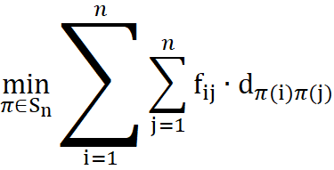
Gdzie:
S_{n} – zbiór wszystkich permutacji zbioru {1,2,…,n},
π – permutacja określająca przypisanie fabryk do lokalizacji,
f_{ij} - wartość przepływu pomiędzy fabrykami i oraz j,
d_{π(i)π(j)} – odległość pomiędzy lokalizacjami przypisanymi odpowiednio fabrykom i oraz j,
n – liczba fabryk oraz liczba dostępnych lokalizacji.
Problem QAP należy do klasy problemów NP-trudnych, co oznacza, że nie jest znany algorytm pozwalający na znalezienie rozwiązania optymalnego w czasie wielomianowym, natomiast poprawność rozwiązania dla zadanej permutacji można zweryfikować w czasie wielomianowym poprzez obliczenie wartości funkcji celu. Dla większych instancji znalezienie rozwiązania optymalnego w rozsądnym czasie jest bardzo trudne. Z tego względu często wykorzystuje się metody heurystyczne i metaheurystyczne, takie jak algorytmy mrówkowe, genetyczne czy pszczele.

Algorytmy
Algorytm mrówkowy (Ant Colony Optimization [ACO]) jest metaheurystycznym algorytmem optymalizacyjnym inspirowanym zachowaniem prawdziwych kolonii mrówek podczas poszukiwania pożywienia. Został zaproponowany przez Marco Dorigo na początku lat 90. XX wieku.
Algorytm Mrówkowy, jako metaheurystyka, opiera się na heurystyce do podejmowania decyzji na temat wyboru kolejnych przypisani fabryk do lokalizacji. Rozwiązanie (przypisanie) jest budowane iteracyjnie, w losowej kolejności przypisując kolejnym lokalizacjom dostępne fabryki.
Heurystyka ocenia każde potencjalne przypisanie fabryki do konkretnej lokalizacji. Liczone jest, jak bardzo zwiększyłoby ono koszt całego rozwiązania, przy czym mniejsze koszty otrzymują wyższe oceny. Ocena jest odwrotnie proporcjonalna do kosztu, a dodatkowo premiowane jest najlepsze spośród dostępnych przypisań.
Elementem charakterystycznym dla ACO jest jeszcze drugi aspekt brany pod uwagę przy decyzji o przypisaniu – macierz feromonów. Pomysł został zaczerpnięty z natury, gdzie mrówki podążają za feromonami pozostawianymi przez inne mrówki. Krótsze ścieżki do pożywienia są częściej odwiedzane, przez co gromadzi się na nich więcej feromonu, co dodatkowo przyciąga kolejne mrówki. Dzięki temu kolonia z czasem koncentruje się na najlepszych trasach.
Jest to zjawisko pożądane w algorytmach optymalizacyjnych, ponieważ pozwala to rozwiązaniom zbiegać do obszarów zawierających dobre rozwiązania.
Z tego powodu macierz feromonów jest po każdej iteracji aktualizowana o ślady pozostawione przez mrówki w tej iteracji, ale zarazem część feromonu odparowuje, jak to w naturze. Macierz ta przechowuje siłę feromonu dla przypisania i-tej fabryki do j-tej lokalizacji.
Wybór kolejnego przypisania realizowany jest z użyciem koła ruletki i uwzględnia zarówno ocenę heurystyczną, jak i siłę feromonu. Wzór na to wygląda następująco:

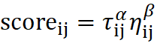
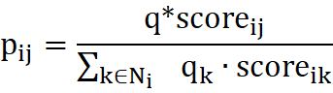

p_{ij} – prawdopodobieństwo wyboru przypisania fabryki j do lokalizacji i,
τ _{ij} – wartość feromonu dla przypisania fabryki j do lokalizacji i,
η _{ij} – wartość heurystyczna przypisania fabryki j do lokalizacji i,
α – parametr określający wpływ feromonu na podejmowaną decyzję
β – parametr określający wpływ heurystyki na podejmowaną decyzję,
score_{ij} – ocena atrakcyjności przypisania fabryki j do lokalizacji i
N _{i} – zbiór wszystkich dopuszczalnych fabryk, które mogą zostać przypisane do lokalizacji i
k – index kolejnych fabryk.
q – współczynnik wzmacniający najlepsze przypisanie. Dla większości przypisań przyjmuje wartość 1, natomiast dla tego o największej wartości score: q=1+|N_{i}|/10
Dla każdego rozwiązania utworzonego w danej iteracji oraz dla każdego przypisania występującego w tym rozwiązaniu wzmacniany jest feromon zgodnie ze wzorem:
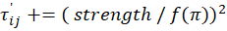 , gdzie:
τ_{ij} ‘ – aktualna wartość feromonu
τ_{ij} – wartość feromonu po wzmocnieniu,
strength - współczynnik określający siłę wzmacniania feromonu. Jego wartość stopniowo rośnie w trakcie działania algorytmu.
f(π) – wartość funkcji celu dla rozwiązania π
Wartości feromonów są ograniczone górnym i dolnym limitem, a wzór na ich wysychanie wygląda następująco:
τ_{ij} ‘ – aktualna wartość feromonu,
τ_{ij} – wartość feromonu po odparowaniu,
τ_{min}– minimalna dopuszczalna wartość feromonu,
τ_{max}– maksymalna dopuszczalna wartość feromonu,
ρ – współczynnik parowania
Dodatkową własnością jest fakt, iż jeśli jakiś feromon nie zostanie wzmocniony w iteracji algorytmu (fabryka i nie zostanie ani razy przypisana do lokalizacji j) to proces odparowywania feromonu dla fabryki j, lokalizacji i nastąpi dwa razy.

Analiza parametrów w algorytmie mrówkowym
Zaprezentujemy tutaj wyniki analizy parametrów algorytmu mrówkowego w celu określenia, jakie wartości tych parametrów są najbardziej optymalne dla zastosowanej implementacji. Analiza tych parametrów nie wpływa na złożoność obliczeniową algorytmu ani znacząco na oczekiwany czas wykonania pojedynczej iteracji. Z tego powodu wartości te porównywane są względem liczby iteracji, a nie czasu wykonania. Dodatkowo czas wykonywania długich testów, sięgających w tym przypadku około minuty na jeden przebieg, czyli 5 na jedną linie, co daje 20-40 minut na jeden wykres, może być niestabilny ze względu na zmienną moc obliczeniową przydzielaną procesowi przez system operacyjny. Testy są wykonywane dla zestawu pięciu parametrów, każdy odpalony jest 5 razy i pobrana jest z nich średnia w celu uzyskania bardziej reprezentatywnego wyniku.

Zależność parametrów Alpha i Beta
Te parametry odpowiadają za to na ile przy wyborze brana jest pod uwagę heurystyka a na ile macierz feromonów, z tego też powodu nie ma sensu ich analizować oddzielnie, bo liczy się jak one razem współpracują, przed testem przyjmowałem
(alpha, beta) = (1,1)
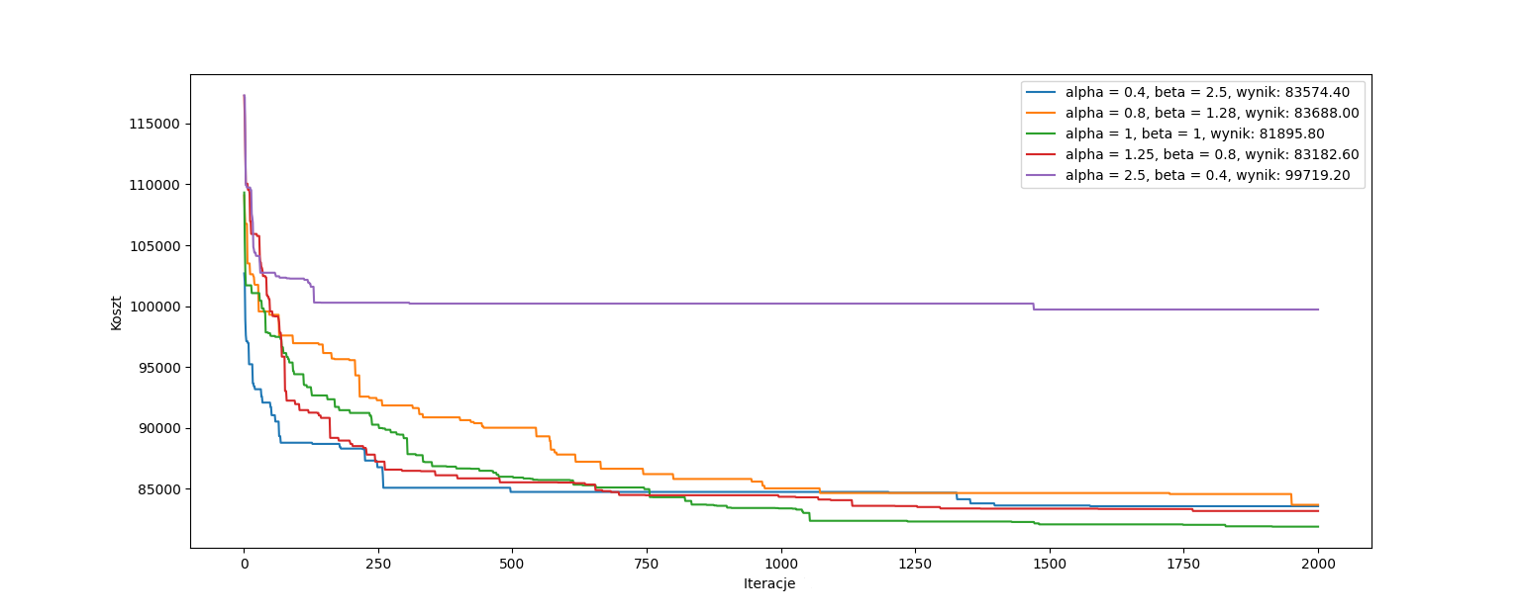
Analiza:
Z wykresu widać istotność parametru β, który odpowiada za wpływ heurystyki na podejmowane decyzje. Niskie wartości β prowadzą do znacznego pogorszenia wyników, ponieważ algorytm w niewielkim stopniu wykorzystuje informację o jakości przypisań.
Z kolei wysokie wartości β powodują większe wykorzystanie informacji heurystycznej. W badanym problemie nie prowadziło to do pogorszenia wyników, a konfiguracja α=0.4 oraz β=2.5 osiągnęła jeden z najlepszych rezultatów

Ilość mrówek
W tym przypadku różnica w czasie wykonania pojedynczej iteracji jest znacząca i rośnie proporcjonalnie do liczby mrówek. Z tego powodu, zamiast porównywać wyniki względem liczby iteracji, porównanie zostanie przeprowadzone względem liczby wygenerowanych rozwiązań (agentów).

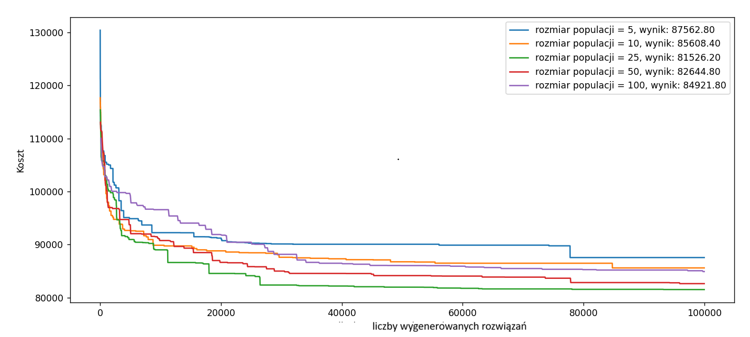
Analiza:
Najgorzej poradziła sobie populacja o rozmiarze 5, która bardzo szybko zbiegła do lokalnego optimum, także niewysokiej jakości i praktycznie przestała się poprawiać. Prawdopodobną przyczyną jest zbyt mała różnorodność rozwiązań generowanych przez kolonię ze względu na jej mały rozmiar.
Wraz ze wzrostem liczby mrówek, kolonia coraz algorytm coraz wolniej zbiegał, co najwyraźniej widać przy największej populacji o rozmiarze 100.
Najlepsze wyniki osiągnęła populacja licząca 25 mrówek. Większe populacje nadal poprawiały rozwiązania przez dłuższy czas, jednak w ramach przeprowadzonego eksperymentu nie osiągnęły lepszych wyników końcowych.
Na potrzeby dalszych eksperymentów jako konfigurację referencyjną przyjąłem populację o rozmiarze 25.

Parowanie
Tutaj ponownie test został przeprowadzony względem liczby iteracji. Analizowane są dwa aspekty związane z parowaniem feromonów. Pierwszym z nich jest klasyczny współczynnik parowania (evaporation rate) i jego wpływ na jakość uzyskiwanych rozwiązań. Drugim jest moja modyfikacja polegająca na zastosowaniu podwójnego parowania w przypadku przypisań, które nie zostały wykorzystane w danej iteracji przez żadną mrówkę
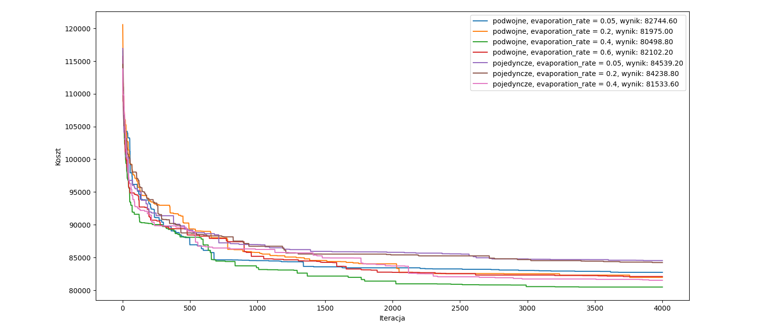
Analiza:
Z wykresu widać, że moja idea podwójnego parowania feromonów sprawdza się w praktyce. Dwa najgorsze wyniki pochodzą z klasycznego mechanizmu parowania. Dla kontekstu przeprowadziłem również dodatkowy test dla pojedynczego parowania i współczynnika ρ = 0.6, uzyskując wynik 81792,8, czyli przeciętny względem pozostałych konfiguracji.
Wyraźnie widać również, że uruchomienia z małym współczynnikiem parowania, np. 0.05, mają problem z dalszą poprawą rozwiązania. Algorytm stosunkowo szybko osiąga lokalne optimum, a następnie ma trudność z jego opuszczeniem, ponieważ wolniej zapomina wcześniej wzmacniane ścieżki.
Najlepsze wyniki uzyskała konfiguracja wykorzystująca podwójne parowanie oraz współczynnik parowania ρ = 0.4.

Finalna Ocena
Referencyjny zbiór parametrów który będę porównywał z algorytmem pszczelim:
alpha=1
beta=1
rozmiar=25
double evaporation, rate=0.4

Porównanie algorytmów
Porównanie nastąpi po jednym wariancie algorytmu. Na wykresie przedstawiono średnie z 5 testów oraz zaznaczono odchylenie standardowe z próby.

Problem QAP n=25, odległości euklidesowe, przepływy losowo w niskim zakresie (5-10), 10% zerowy przepływ
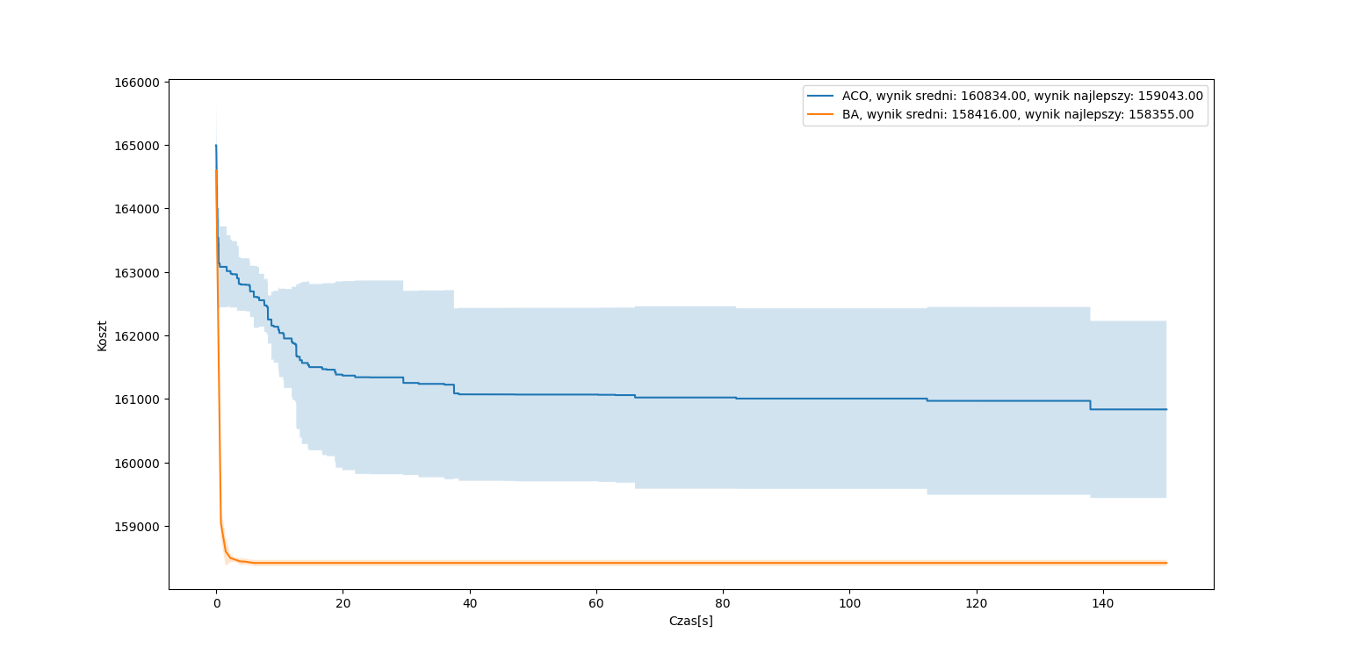
Algorytm | Najlepszy wynik | Średni wynik | Czas
ACO | 159043 | 160834 | 150s (od 40s powolne zmiany)
BA | 158355 | 158416 | 150s (w praktyce parę sekund, później brak zmian)

Już na tym wykresie widać wiele różnic, które będą również widoczne w pozostałych testach. ACO potrzebuje więcej czasu na osiągnięcie zbieżności i robi to gorzej. Bee w tym przypadku ma same zalety, zbiega ekstremalnie szybko (już po kilku sekundach ma rozwiązanie wyższej jakości niż ACO po 150 sekundach).
Kolejną zaletą jest stabilność — ma dużo niższe odchylenie standardowe, praktycznie wszystkie 5 testów ma takie same przebiegi z nieznacznymi różnicami. ACO ma gorszy średni wynik o około 1,5%, nie jest to jednak bardzo duża różnica. Najlepszy wynik jest gorszy tylko o 0,43% gorszy, co jest bardzo bliskim wynikiem.
Oznacza to, że ACO potrafi znaleźć rozwiązania zbliżone jakościowo do BA, jednak wymaga na to znacznie więcej czasu i uzyskuje je mniej stabilnie
Przez to, że BA nie wykazywało żadnych zmian po kilku sekundach, a wcześniej było także testowane na krótszych testach, zdecydowałem się obciąć czas jego działania do 60 sekund, które również powinny w zupełności wystarczyć dla problemów o rozmiarze 25–30. Z drugiej strony zwiększyłem liczbę prób z 5 do 10, aby uzyskać lepszej jakości informacje o działaniu ACO.

Problem QAP n=25, odległości euklidesowe, przepływy losowo w niskim zakresie (5-10), posiada jednak 10% większych i 4 bardzo duże przepływy
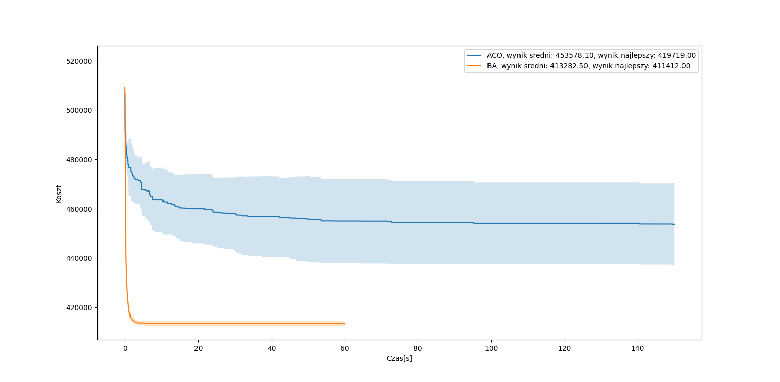
Algorytm | Najlepszy wynik | Średni wynik | Czas
ACO | 419719 | 453578,10 | 150s (od 55s powolne zmiany)
BA | 411412 | 413282,50 | 60s (w praktyce parę sekund, później brak zmian)
Tutaj widać podobne zachowanie, ale różnice są większe, dla średniej ACO jest gorsze o 9.75%, dla wyniku najlepszego o 2.02%. W porównaniu do poprzedniej instancji przewaga BA wyraźnie wzrosła, co sugeruje, że algorytm ten lepiej radzi sobie wraz ze wzrostem trudności problemu i pojawieniu się większych nierówności.

Problem QAP n=25, odległości euklidesowe, przepływy- symulacja klastrów (5 klastrów po 5), wewnątrz duże na zewnątrz małe
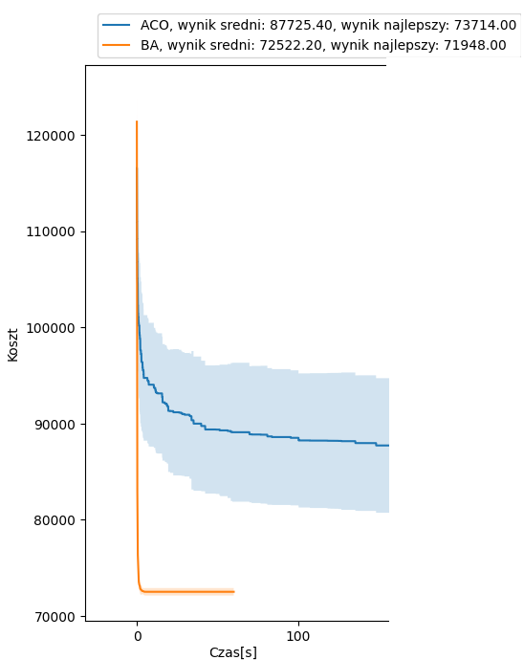
Algorytm | Najlepszy wynik | Średni wynik | Czas
ACO | 73714 | 87725,40 | 150s, wynik maleje aż do końca
BA | 71948 | 72522,20 | 60s (w praktyce parę sekund, później brak zmian)
Problem klastrowy, a tym bardziej oparty o macierz euklidesową jest bardzo podatny na małe ulepszanie dobrych rozwiązań stąd tutaj są największe różnice zwłaszcza dla średnich, ACO jest aż 20,97% gorszy co jest już odczuwalną różnicą. Jednak, najlepsza symulacja okazało się nie być aż taka zła, będąc gorsza o zaledwie 2,45%.

Problem Tai30a
Zarówno przepływy, jak i odległości zostały wygenerowane losowo z rozkładu jednostajnego, przez co problem nie posiada wyraźnej struktury. Przepływy są symetryczne, z zakresu 0-99. Najlepsze znane rozwiązanie: 1 818 146

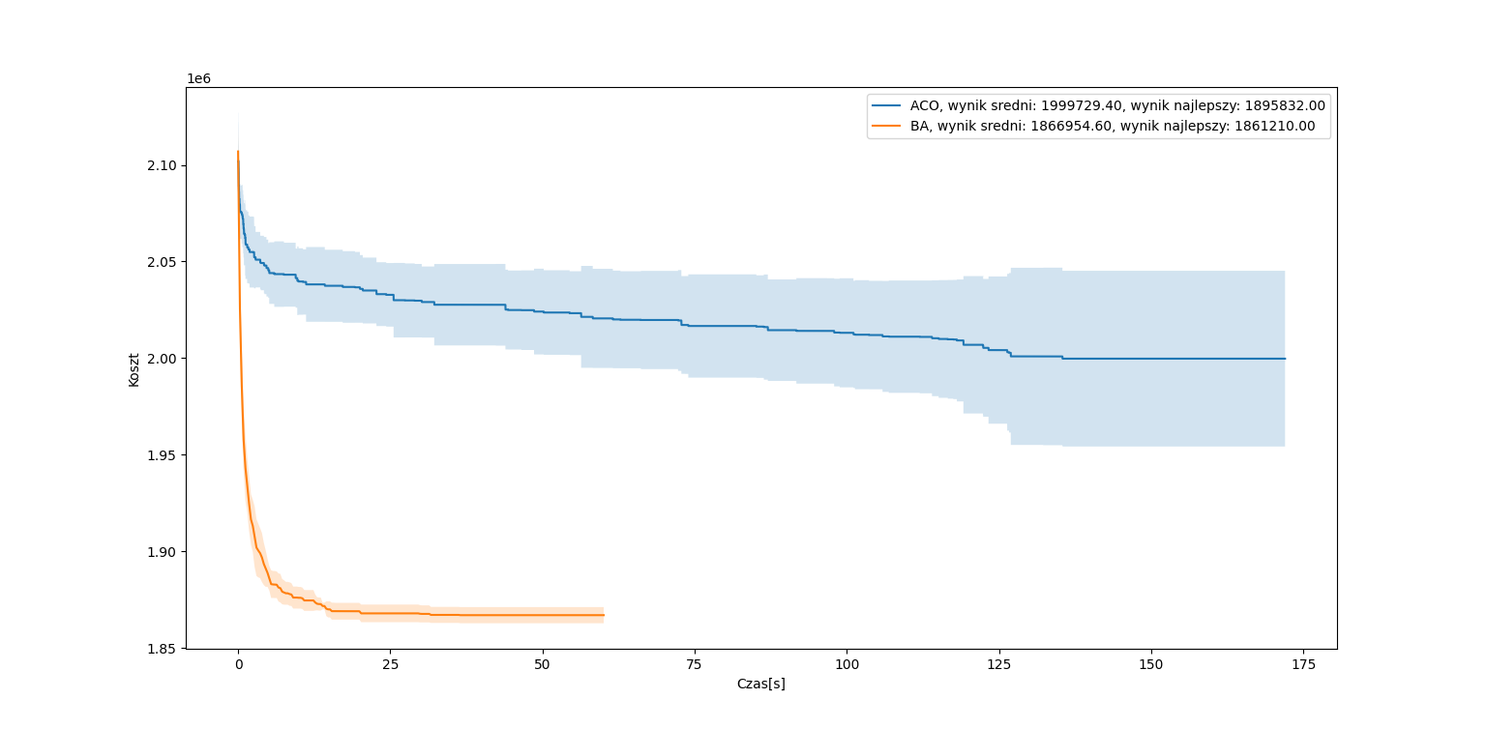
Algorytm | Najlepszy wynik | Średni wynik | Czas
ACO | 1 895 832 | 1 999 729,40 | 175 s, wynik maleje do końca
BA | 1 861 210 | 1 866 954,60 | 60s (w praktyce kilkanaście sekund, później brak zmian)
Tutaj, podobnie jak przy mojej losowej instancji, różnice nie są duże i wynoszą odpowiednio 7,11% dla wyniku średniego oraz 1,86% dla najlepszego wyniku. Co istotniejsze, istnieje tutaj również punkt odniesienia w postaci najlepszego znanego rozwiązania. Względem niego nasze wyniki są gorsze odpowiednio o 2,37% dla BA oraz 4,27% dla ACO. Pokazuje to, że oba optymalizatory dobrze radzą sobie z tym problemem.

Problem Tai30b
Problem podobny do Tai30a ale przepływy tutaj są asymetryczne i z szerokiego zakresu (0-57116), a odległości dzielą lokalizacje na kilka klastrów
UDOWODNIONE optimum: 637 117 113
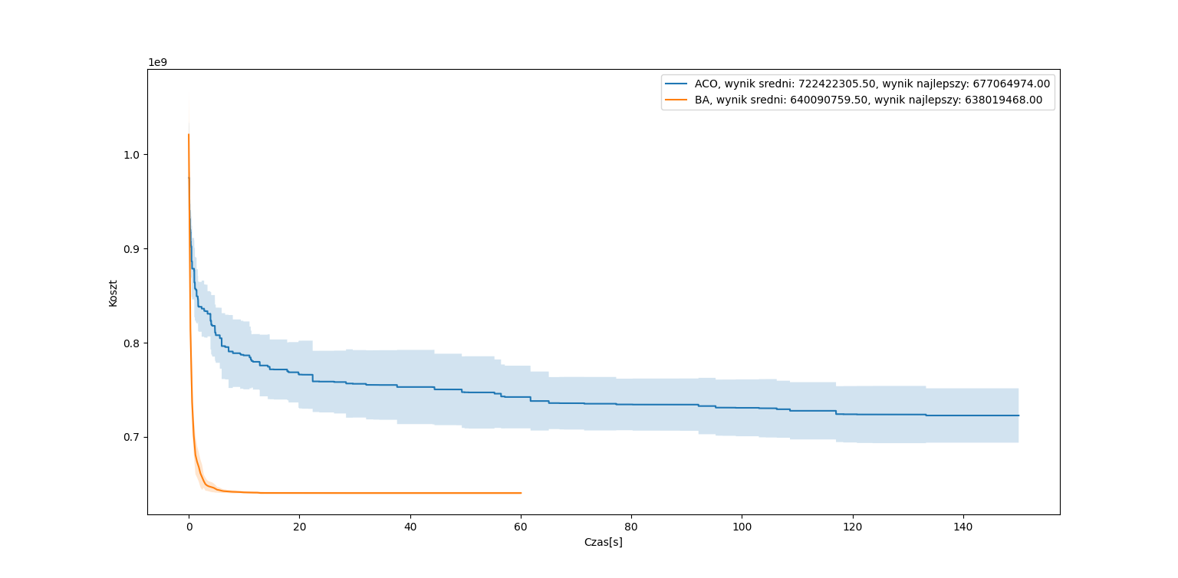
Algorytm | Najlepszy wynik | Średni wynik | Czas
ACO | 677 064 974 | 722 422 305,50 | 150 s, wynik maleje do końca
BA | 638 019 468 | 640 090 759,50 | 60s (w praktyce parę sekund, później brak zmian)
Tutaj różnice są większe niż w Tai30a i wynoszą odpowiednio 12,86% dla wyniku średniego oraz 6,12% dla najlepszego wyniku. Co istotniejsze, istnieje tutaj również punkt odniesienia w postaci optimum globalnego. Względem niego najlepszy wynik BA jest gorszy jedynie o 0,14%, co jest rewelacyjnym wynikiem. Natomiast najlepszy wynik ACO o 6,27%. Pokazuje to nie tylko przewagę BA nad ACO, ale również fakt, że BA potrafi znaleźć rozwiązania bardzo bliskie optimum dla tej instancji.

Wnioski
W przeprowadzonych testach algorytm Bee Algorithm okazał się lepszy od ACO na wszystkich badanych instancjach. Największą przewagą BA była szybkość osiągania dobrych rozwiązań oraz znacznie większa stabilność wyników pomiędzy kolejnymi uruchomieniami. W każdej sytuacji BA miał lepszy wynik niż ACO po wykorzystaniu całego możliwego czasu obliczeniowego
Jest to zapewne związane z posiadaniem przez BA mechanizmu przypominającego local search. Problemy typu white-box, a z takimi mieliśmy tutaj do czynienia, często bardzo korzystają z lokalnego ulepszania rozwiązań.
ACO posiada większą różnorodność rozwiązań, jednak brakuje mu odpowiednio silnej eksploatacji. Jest to podobny problem do tego, który występuje w klasycznym algorytmie genetycznym. Tam zakłada się, że dobrzy rodzice stworzą jeszcze lepsze potomstwo, natomiast w ACO zakłada się, że dobre rozwiązania składają się z dobrych częściowych przypisań i dlatego powinny być częściej wybierane w przyszłości. W praktyce okazuje się jednak, że samo wzmacnianie takich elementów nie zawsze wystarcza do otrzymania wysokiej klasy rozwiązania.
BA posiada bardzo dobrą stabilność wręcz rewelacyjną. Może to oznaczać zarówno, że znalezione rozwiązania są trudne do dalszego ulepszenia, jak i że algorytm jest silnie ukierunkowany na odnajdywanie podobnych obszarów przestrzeni rozwiązań. Moim zdaniem, biorąc pod uwagę wyniki uzyskane dla instancji z znanymi optimami globalnymi, obie te hipotezy są częściowo prawdziwe. Dzięki przeszukiwaniu sąsiedztwa dobrych rozwiązań BA przypomina w pewnym stopniu algorytm hill climbing, przez co często niezależne uruchomienia prowadzą do bardzo podobnych wyników.
Z kolei w ACO ta stabilność jest różna, najlepsze rozwiązanie potrafi być od 1% do nawet 16% lepsze, Im trudniejszy problem, tym różnica ta staje się większa, co może sugerować obecność większej liczby konkurujących ze sobą dobrych rozwiązań.
W mojej opinii, gdyby do ACO dodano dodatkowo jakiś algorytm local search, wyniki w dłuższym przedziale czasu mogłyby się zrównać z tymi uzyskiwanymi przez BA. Jest to jednak temat do zweryfikowania w przyszłości.

AI
W pracy skorzystano z pomocy sztucznej inteligencji, zwłaszcza w aspektach takich jak debugowanie oraz implementacja generowania wykresów i wybranych elementów zaprojektowanych algorytmów, takich jak heurystyka wykorzystana w ACO.

Uwagi
Instancje 4, 5 są pobrane z QAPLIB https://qaplib.mgi.polymtl.ca/#BO dzięki czemu możliwe jest ich porównanie ze znanymi najlepszymi rozwiązaniami lub globalnymi optimami

